2021.11.25号
https://www.tutitokaze.com/
https://www.instagram.com/koedofarm/

tu
親子で畑で遊ぼう！
第8回 11/13
3

こえどファームの収穫祭は「いもほり」と決まっている。もちろん、いもはサツマイモだ。ところが、今年は成長が遅くて１１月になっても親指ほどの太さしかない。で、サツマは来月まで待つことにして、今年の収穫祭は「さといもほり」となった。そんなわけで、今回のこえどファーム通信はさといものお話から始めることにしよう。
サツマイモやジャガイモは500年くらい前にヨーロッパ人によってアメリカで発見され日本に伝わった。さといもはと言うと、縄文時代にはすでに食べられていたと考えられている。山に自然に生えてる山のイモ（ジネンジョやヤマノイモ）に対して、サトイモは人が住む里の近くで育つことから里のイモという意味でサトイモ（里芋）と呼ばれるようになった。お祭りやお月見、お正月などに神様に供えることからもわかるようにサトイモは古くから大事な作物だった。サトイモは土の中の茎（地下茎（ちかけい））にデンプンが蓄えられて丸く太ったものなので、私たちは太った茎を食べていることになる。収穫したとき真ん中にあった大きなイモが親イモ。親イモの周りについていたのが子イモ。子イモの周りに孫イモが出来ることもある。親イモは固いので大抵は捨ててしまうが、産地の堀兼や三富ではコロッケやパウンドケーキなど新しい食べ方を研究している。ジャガイモと同じようにねっとり系とホクホク系があるらしいが、我が家は『煮っころがし』と『けんちん汁』しか知らない。揚げてもイケルと教えてもらったので、今度トライしてみよう。
収穫はシャベルや万能で一株ごとに掘り上げた。掘り上げたイモの塊から土を落とし、親イモから子イモをもいでいく。
ポキッと取れるので楽しい作業だ。丸々太った子イモが30個くらいついていたようだ。サトイモは乾燥が嫌いなので、雨が多い年はよくできる。今年はまれにみる豊作だった。子イモは種イモとしてひと冬土の中で保管して、来年の5月ごろに植えると１１月にはまた収穫できる。
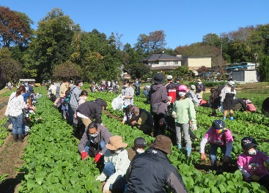
【収穫タイム】
ホウレンソウと
コマツナの収穫。
どちらもちょうど食べごろ。

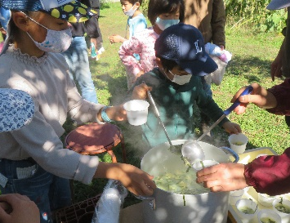
【今日の配膳】
ふわふわニラ玉スープハヤトウリの浅漬け
ローズマリーのフライパンクッキー
ブルーベリージャム
レモングラスとハイビスカスのハーブティー
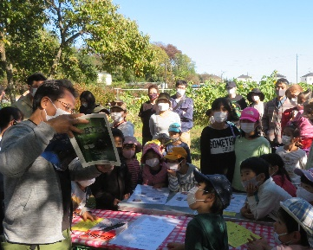
【クワガタ教室】
幼虫のプレゼントあり

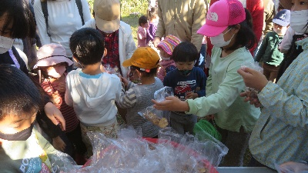
【今日の山分け】
パンジーと
干しシイタケの
山分け

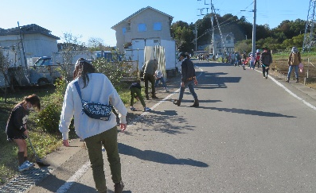
【道路そうじ】
忘れちゃならないのが道路そうじ。
さといもほりの行き帰りで汚れた道路を家から持ってきたホウキでそうじしました。

さて、来月はサツマイモほりができるかな？
ダイコン、カブの大収穫もあるので、お楽しみに！
親子で畑で遊ぼう！ 第9回
12月11日（土）10:00～14:00
いもほり(？)、冬野菜の収穫
持ち物：帽子､手袋､長靴､タオル､飲み物､昼食
ハサミ､Myバックほか

畑でハーブを育てよう！
畑をみんなで楽しもう！

シイタケ栽培の続き。栽培を始めたのが10月9日。なんと3日後にはキノコが顔を出した。傘の内側のヒダが切れたら収穫時らしいが、6日後の活動日にはまだ切れていなかったので収穫は見送った。10日後の10月19日、畑に来てみると、な,な,なんと傘がヘナヘナになっている。収穫が遅れるとこうなるらしい。急いでメンバーに連絡を取り集まってもらうことにしたが、ライントラブルで全員と連絡が付かない。仕方がないので集まったメンバーだけで収穫を試みる。ハサミで切り落とすだけだが、意外と楽しい。１ブロックから大小合わせて40個ほど採れた。早速、網焼きにして舌鼓を打つ。もちろん醤油は松本醤油だ。この日のメンバーは生で持ち帰り、残りは干し椎茸にして山分けすることにした。収穫が終わったブロックは2週間ほど休ませた後、現在2回目の栽培に入っているが、どうも芳しくない。休ませている間、水やりが滞ったので椎茸菌が死んでしまったのかもしれない。もう少し様子を見ることにしよう。
風もなく穏やかな小春日和に恵まれた１１月１３日、２年ぶりの収穫祭が行われました。いつもは別々に活動する広場ですが、今日は同時に調理をするため、大変な賑わいでした。
作業開始。まずはローズマリー入りクッキー生地のこね作業。その後クッキー班、ティー班に分かれ、クッキー班はひたすら生地を伸ばし、
フライパン５個を使い焼きまし
た。一方ティー班は受講生と共
にレモングラスの収穫と越冬の
ための掘り起こしをしました。
今日は今年度の講座の最終日で、
６人の受講生の方が参加しまし
た。受講生の感想では、前半の
講座が中止となったこともあり、
「植え付けができず、残念でした」との声がありました。また来年度、再度の受講希望とメンバーとして入会いただけるとのお話もありました 。そして全員でクッキーの試食。今日のハーブティーはレモングラスとハイビスカスローゼルのブレンドです。 ここで今年度の講座は終了です。収穫祭のランチでは畑を楽しもうの皆さんからヘルシーなおすそ分けをいただき感激。デザートはクラッカーに先日作っていただいたブルーベリージャムをたっぷり。皆、満面の笑みで心もお腹も満たされました。
最後に来年度の講座の打ち合わせ、そして畑にて来年度の植え付けの計画を話し合いました。（沢田）

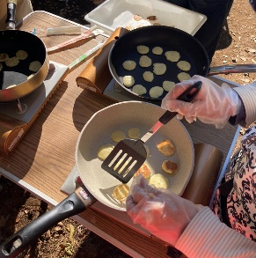

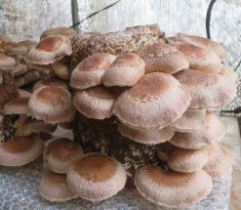
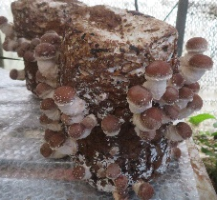

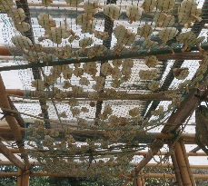

畑でハーブを育てよう！
12月11日（土）10:00～12:00
管理作業
持ち物：帽子､手袋､長靴､飲み物､マイカップ

12月のこえどファーム
日 | 月 | 火 | 水 | 木 | 金 | 土
1 | 1 | 2  畑をみんなで楽しもう | 1 | 2 | 3  畑をみんなで楽しもう  アグリチャレンジ | 4  親子で畑で遊ぼう  畑でハーブを育てよう
5 | 6 | 7  畑をみんなで楽しもう | 8 | 9 | 10  畑をみんなで楽しもう  アグリチャレンジ | 11  親子で畑で遊ぼう  畑でハーブを育てよう
12 | 13 | 14  畑をみんなで楽しもう | 15 | 16 | 17  畑をみんなで楽しもう  アグリチャレンジ | 18  順延日  畑でハーブを育てよう
19 | 20 | 21  畑をみんなで楽しもう | 22  定例会議  於:南公民館 | 23 | 24  畑をみんなで楽しもう  アグリチャレンジ | 25  順延日
26 | 27 | 28  畑納め | 29  定例会  於:南公民館 | 30 | 31  畑をみんなで楽しもう  アグリチャレンジ | 30
発行 特定非営利活動法人 土と風の舎
〒350-1124 埼玉県川越市新宿町6-14-10
TEL.049-248-9485 FAX.049-248-9486
E-mail.tutitokaze@arion.ocn.ne.jp
◆編集なんてしてないけど編集後記◆
今年もコロナに振り回された一年だったけどどうにかあと一か月になった。家族が揃わない年末年始はもうこりごり。今年こそは穏やかな年の瀬とお正月が迎えられることを望む。（ま）
暑さ寒さも

